2012 Ekim ayında kurulan şirket sayısında bir önceki aya göre %14,25 artış oldu.
- Kurulan şirket sayısında bir önceki aya göre %14,25, kooperatif sayısında %20,83 ve gerçek kişi ticari işletme sayısında %2,71 artış olmuştur.
- Kapanan şirket sayısında bir önceki aya göre %23,98, kooperatif sayısında %44,90 ve gerçek kişi ticari işletme sayısında %29,91 artış olmuştur.
Kapanan şirket sayısında geçen yılın aynı ayına göre %13,75 artış oldu.
- 2012 yılı Ekim ayında, 2011 yılı Ekim ayına göre kurulan şirket sayısında %30,94 ve kurulan kooperatif sayısında %1,69'luk azalış olurken, gerçek kişi ticari işletme sayısında %6,54’lük artış gerçekleşmiştir.
- 2012 yılı Ekim ayında kapanan şirket sayısı, 2011 yılının aynı ayına göre %13,75 ve kapanan kooperatif sayısı %2,16 artarken, kapanan gerçek kişi ticari işletme sayısı %4,63 azalmıştır.
2012 yılı ilk on ayında kurulan şirket sayısı, 2011 yılının aynı dönemine göre %28,63 azaldı.
- 2012 yılının ilk on ayında, geçen yılın aynı dönemine göre kurulan şirket sayısı %28,63 ve kooperatif sayısı %15,64 oranında azalırken, gerçek kişi ticari işletmesi sayısı %13,23 artmıştır.
- Aynı dönem içinde kapanan şirket sayısı %2,39 ve kooperatif sayısı %2,55 artarken, kapanan gerçek kişi ticari işletme sayısı %27,48 azalmıştır.

2012 Ekim Ayı Genel Görünümü
İLAN  TÜRÜ | ŞİRKET  TÜRÜ | EKİM 2012 | EYLÜL 2012 | Bir Önceki Aya Göre Değişim (%) | EKİM 2011 | Bir Önceki Yılın Aynı Ayına Göre Değişim (%) | OCAK- EKİM  (10 AYLIK)
 |  |  |  |  |  |  | 2011 | 2012 | Değişim (%)
Kurulan* | Şirket | 3.007 | 2.632 | 14,25 | 4.354 | -30,94 | 45.483 | 32.459 | -28,63
Kurulan* | Kooperatif | 58 | 48 | 20,83 | 59 | -1,69 | 889 | 750 | -15,64
Kurulan* | Ger.Kişi Tic.İşl. | 5.161 | 5.025 | 2,71 | 4.844 | 6,54 | 50.947 | 57.689 | 13,23
Tasfiye | Şirket | 885 | 431 | 105,34 | 1.749 | -49,40 | 17.628 | 16.004 | -9,21
Tasfiye | Kooperatif | 92 | 33 | 178,79 | 168 | -45,24 | 2.488 | 2.131 | -14,35
Kapanan** | Şirket | 1.034 | 834 | 23,98 | 909 | 13,75 | 10.594 | 10.847 | 2,39
Kapanan** | Kooperatif | 142 | 98 | 44,90 | 139 | 2,16 | 1.490 | 1.528 | 2,55
Kapanan** | Ger.Kişi Tic.İşl. | 2.389 | 1.839 | 29,91 | 2.505 | -4,63 | 36.343 | 26.355 | -27,48
* Kurulan gerçek kişi ticari işletmesi sayısı adi ortaklıkları da içermektedir. 2012 yılı Ekim ayına ait 5.161 gerçek kişi ticari işletmenin 5’i adi ortaklıktır.
* Kapanan gerçek kişi ticari işletmeleri sayısında, yapılan tebligatlarla ticari faaliyeti bulunmadığı tespit edilen ticaret ünvanlı işyerlerinin kayıtlarının ilgili ticaret sicil müdürlüğü tarafından Ticaret Sicil Tüzüğünün 41. maddesine istinaden resen kapatılan işyerlerini de kapsamaktadır. 2012 Yılı Ekim ayında 946, 2012 Yılı genelinde 9.663 gerçek kişi ticari işletmesi resen kapatılmıştır.

2012 Ekim ayında Gümüşhane, Bayburt ve Ardahan illerinde şirket kuruluşu gerçekleşmemiştir.
- 2012 yılı Ekim ayında kurulan toplam 3.065 şirket ve kooperatifin; %82,41’i limited şirket, %15,56’sı anonim şirket, %1,89’u ise kooperatiftir. Şirket ve kooperatiflerin %42,68’i İstanbul, %11,58’i Ankara, %4,60’ı Bursa’da kurulmuştur.
- Bu ay Gümüşhane, Bayburt ve Ardahan illerinde şirket kuruluşu gerçekleşmemiştir. 2012 yılı ilk on ayında; Gümüşhane’de 12 şirket kurulmuş ve 7 şirket kapanmış, Bayburt’ta 7 şirket kurulmuş ve 1 şirket kapanmış, Ardahan’da ise 4 şirket kurulurken 1 şirket kapanmıştır.
2012 Ekim ayında kurulan şirketlerin sermayelerinin toplamı, bir önceki aya göre %75,16 oranında arttı.
- 2012 yılı ilk on ayında toplam 33.209 şirket ve kooperatif kurulmuştur. Bu dönemde kurulan toplam 29.419 limited şirket, toplam sermayenin %60,69’unu, 2.979 anonim şirket ise %39,22’sini oluşturmaktadır. Ekim ayında kurulan şirketlerin sermayelerinin toplamı, Eylül ayına göre %75,16 oranında artmıştır.
2012 Yılında Şirket Türlerine Göre Şirket Kuruluşları
 |  | Şirket Türleri |  |  |  |  | Genel Toplam
 |  | Anonim | Kollektif | Komandit | Limited | Kooperatif | Genel Toplam
OCAK-AĞUSTOS | Sayı | 2.146 | 47 | 8 | 24.619 | 644 | 27.464
OCAK-AĞUSTOS | Sermaye (TL) | 4.366.357.707 | 4.052.000 | 85.500 | 7.014.754.340 | - | 11.385.249.547
EYLÜL | Sayı | 356 | 2 | 0 | 2.274 | 48 | 2.680
EYLÜL | Sermaye (TL) | 131.837.710 | 220.000 | 0 | 232.909.750 | - | 364.967.460
EKİM | Sayı | 477 | 4 | 0 | 2.526 | 58 | 3.065
EKİM | Sermaye (TL) | 361.623.417 | 6.061.000 | 0 | 271.575.375 | - | 639.259.792
TOPLAM | Sayı | 2.979 | 53 | 8 | 29.419 | 750 | 33.209
TOPLAM | Sermaye (TL) | 4.859.818.834 | 10.333.000 | 85.500 | 7.519.239.465 | - | 12.389.476.799

2012 Ekim ayında 829 şirket ve kooperatif ile 1.933 gerçek kişi ticari işletmesi, ticaret sektöründe kuruldu.
- 2012 Ekim ayında kurulan toplam şirket ve kooperatiflerin; 829’u toptan ve perakende ticaret, motorlu taşıtların ve motosikletlerin onarımı, 490’ı inşaat, 467’si imalat sektöründedir.
- 2012 Ekim ayında kurulan gerçek kişi ticari işletmelerinin; 1.933’ü toptan ve perakende ticaret, motorlu taşıtların ve motosikletlerin onarımı, 903’ü inşaat, 585’i imalat sektöründedir.
- Bu ay kapanan şirket ve kooperatiflerin; 363’ü toptan ve perakende ticaret, motorlu taşıtların ve motosikletlerin onarımı, 213’ü inşaat, 186’sı imalat sektöründedir.
- Bu ay kapanan gerçek kişi ticari işletmelerinin 1.423’ü toptan ve perakende ticaret, motorlu taşıtların ve motosikletlerin onarımı, 336’sı inşaat, 189’ui imalat sektöründedir.

2012 Ekim ayında kurulan 58 Kooperatifin 36’sı Konut Yapı Kooperatifidir.
- 2012 Ekim ayında kurulan 58 kooperatifin 36’sı Konut Yapı Kooperatifi, 6’sı Tarımsal Kalkınma Kooperatifi, 5’i Motorlu Taşıyıcılar Kooperatifi olarak kurulmuştur.
- 2012 Yılı ilk on ayında kurulan 750 kooperatifin ise, 358’i Konut Yapı Kooperatifi, 123’ü Tarımsal Kalkınma Kooperatifi, 106’sı Motorlu Taşıyıcılar Kooperatifi olarak kurulmuştur.
2012 Ekim ayında 252 adet yabancı ortak sermayeli şirket kuruldu.
- 2012 Ekim ayında kurulan 252 yabancı ortak sermayeli şirketin 37’si İran, 25’i Alman ortaklı olarak kurulmuştur.
2012 yılı ilk on ayında;
- Kurulan yabancı ortak sermayeli şirket sayısı 3.124’tür. Bu şirketlerin 688’i İran, 271’i Almanya, 135’i de Rusya ortaklıdır.
- Kurulan 3.124 yabancı ortak sermayeli şirketin 377’si anonim, 2.747’si limited şirkettir. Bu şirketlerin 1.207’si ticaret, 455’i imalat ve 309’u inşaat sektöründe kurulmuştur.
- Kurulan yabancı ortak sermayeli şirketlerin toplam sermayelerinin %76,28’ini yabancı sermayeli ortak payı oluşturmaktadır.
- Yurtdışında yerleşik Türk vatandaşlarının ortak olduğu 243 adet yabancı ortak sermayeli şirket kurulmuştur. (***)
2012 Yılında Kurulan Yabancı Ortak Sermayeli Şirketlerin Genel Görünümü
 |  | Anonim | Limited | Genel Toplam
OCAK-AĞUSTOS | Sayı | 302 | 2.317 | 2.619
OCAK-AĞUSTOS | Ortak Olunan Şirketlerin Toplam Sermayesi (TL) | 1.108.832.536 | 490.142.700 | 1.598.975.236
OCAK-AĞUSTOS | Ortak Olunan Şirketlerdeki Yabancı Ortak Sermaye Toplamı (TL) | 847.213.088 | 362.213.171 | 1.209426260
OCAK-AĞUSTOS | Yabancı Ortak Sermaye Oranı (%) | 76,41 | 73,90 | 75,64
EYLÜL | Sayı | 33 | 220 | 253
EYLÜL | Ortak Olunan Şirketlerin Toplam Sermayesi (TL) | 12.445.000 | 58.260.000 | 70.705.000
EYLÜL | Ortak Olunan Şirketlerdeki Yabancı Ortak Sermaye Toplamı (TL) | 9.917.356 | 54.950.125 | 64.867.481
EYLÜL | Yabancı Ortak Sermaye Oranı (%) | 79,69 | 94,32 | 91,74
EKİM | Sayı | 42 | 210 | 252
EKİM | Ortak Olunan Şirketlerin Toplam Sermayesi (TL) | 7.670.000 | 33.125.125 | 40.795.125
EKİM | Ortak Olunan Şirketlerdeki Yabancı Ortak Sermaye Toplamı (TL) | 4.725.250 | 25.794.275 | 30.519.525
EKİM | Yabancı Ortak Sermaye Oranı (%) | 61,60 | 77,87 | 74,81
TOPLAM | Sayı | 377 | 2.747 | 3.124
TOPLAM | Ortak Olunan Şirketlerin Toplam Sermayesi (TL) | 1.128.947.536 | 581.577.725 | 1.710.525.261
TOPLAM | Ortak Olunan Şirketlerdeki Yabancı Ortak Sermaye Toplamı (TL) | 861.855.695 | 442.957.571 | 1.304.813.266
TOPLAM | Yabancı Ortak Sermaye Oranı (%) | 76,34 | 76,16 | 76,28

* * * 4875 sayılı Doğrudan Yabancı Yatırımlar Kanunu’nun 2. Maddesi gereğince Yabancı Sermayeli Şirketler, ortaklarından
en az birinin yabancı uyruklu gerçek veya tüzel kişi veya yurtdışında ikamet eden T.C. vatandaşı olduğu şirketlerdir.
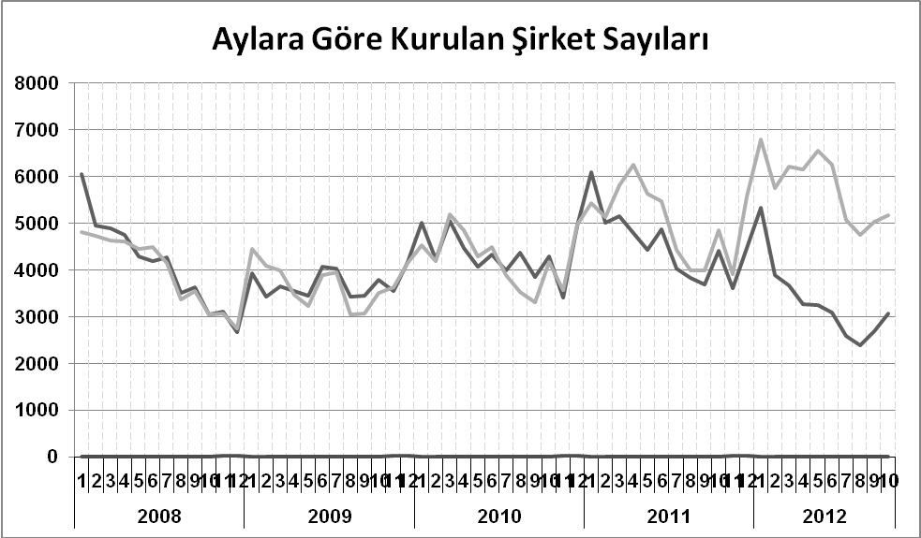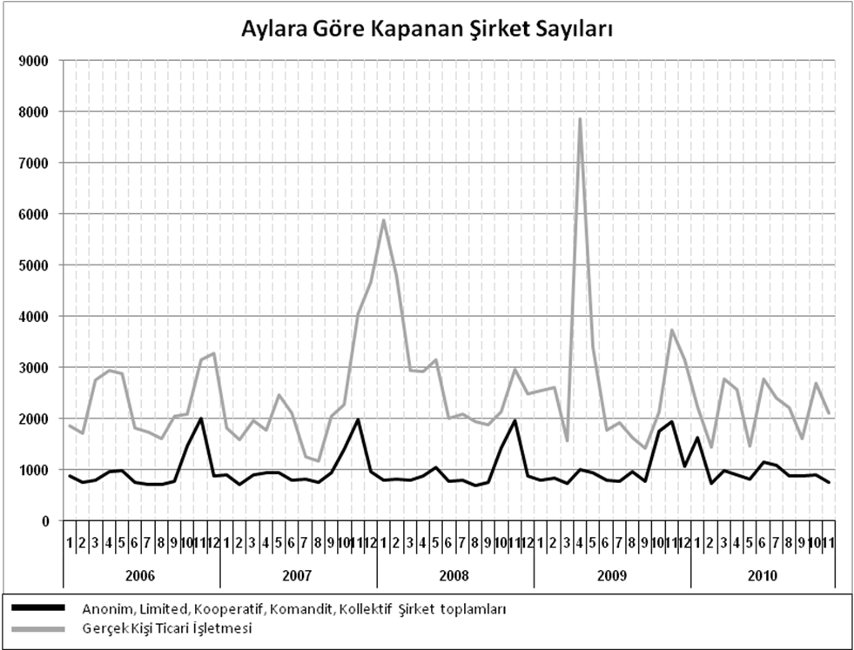
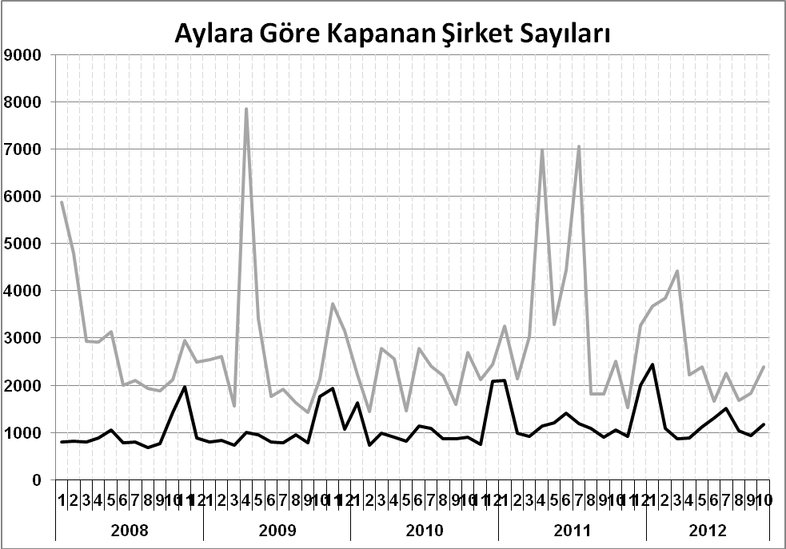
Bir sonraki haber bülteninin yayımlanma tarihi 21 Aralık 2012’dir.
Ayrıntılı tablo ve grafiklere www.tobb.org.tr web sitesi üzerinden erişebilirsiniz.

